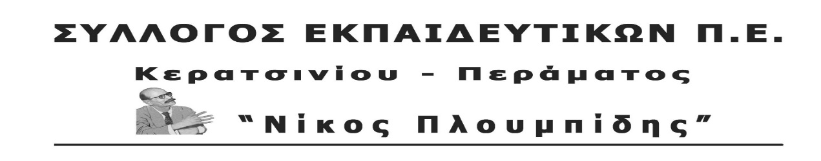
spe-ploumpidis.blogspot .com αρ. πρωτ. 98 8/03/2018
ΨΗΦΙΣΜΑ

Το Δ.Σ. του Συλλόγου Εκπαιδευτικών Κερατσινίου- Περάματος ’’Νίκος Πλουμπίδης’’ καταδικάζει με τον πιο κατηγορηματικό τρόπο την απόφαση μιας δικαιοσύνης που είναι ταγμένη στα συμφέροντα του Μάνεση και των βιομηχάνων, να επιβάλλει ποινή φυλάκισης 7 μηνών σε 5 χαλυβουργούς, συνεχίζοντας την προσπάθεια ποινικοποίησης ενός ηρωικού αγώνα που κράτησε πάνω από 9 μήνες.
Πρόκειται για μια καταδικαστική απόφαση που ήρθε μετά από μηνύσεις απεργοσπαστών, ανθρώπων της εργοδοσίας, με στόχο το ίδιο το εργατικό κίνημα και την αλληλεγγύη που επέδειξε σε εργαζόμενους που δεν δέχτηκαν να σκύψουν το κεφάλι, που πάλεψαν για όσα σήμερα αμφισβητούνται: για δουλειά με μισθούς και δικαιώματα που να καλύπτουν τις ανθρώπινες ανάγκες, για το δικαίωμα στην ίδια την απεργία.
Η καταδίκη αυτή είναι ευθυγραμμισμένη με την επιδίωξη των επιχειρηματικών ομίλων και της κυβέρνησης να χτυπήσουν κάθε αγώνα που αποτελεί παράδειγμα για το εργατικό κίνημα. Επιβεβαιώνει την ενίσχυση του κλίματος αυταρχισμού και καταστολής σε μια χρονική περίοδο που αμφισβητείται το σύνολο των δικαιωμάτων των εργαζομένων μέσα κι έξω από τους χώρους δουλειάς.
Καλούμε κάθε σωματείο και κάθε εργαζόμενο να καταδικάσει μια απόφαση που προαναγγέλλει νέα, ακόμη πιο βάρβαρη επίθεση στην εργατική τάξη και το λαό.
Να σταλεί ξεκάθαρο μήνυμα στην κυβέρνηση και στην ταξική δικαιοσύνη, πως όσες ποινές κι αν επιβάλλουν, όσο κι αν επιμείνουν στην εξόντωση των ηρωικών χαλυβουργών, δεν θα κατορθώσουν να αμαυρώσουν έναν αγώνα που ξεκίνησε μέσα στο χώρο δουλειάς, από τη συντριπτική πλειοψηφία των εργαζομένων και κράτησε με μαζικές διαδικασίες για πάνω από 9 μήνες, με όπλο το δίκιο τους και τη στήριξη εκατοντάδων σωματείων μέσα κι έξω από τη χώρα.
